

25 октября 2026 г. | г. Москва

Коммерческое предложение
Металлические пружины OfficeKit D9.5 мм синие
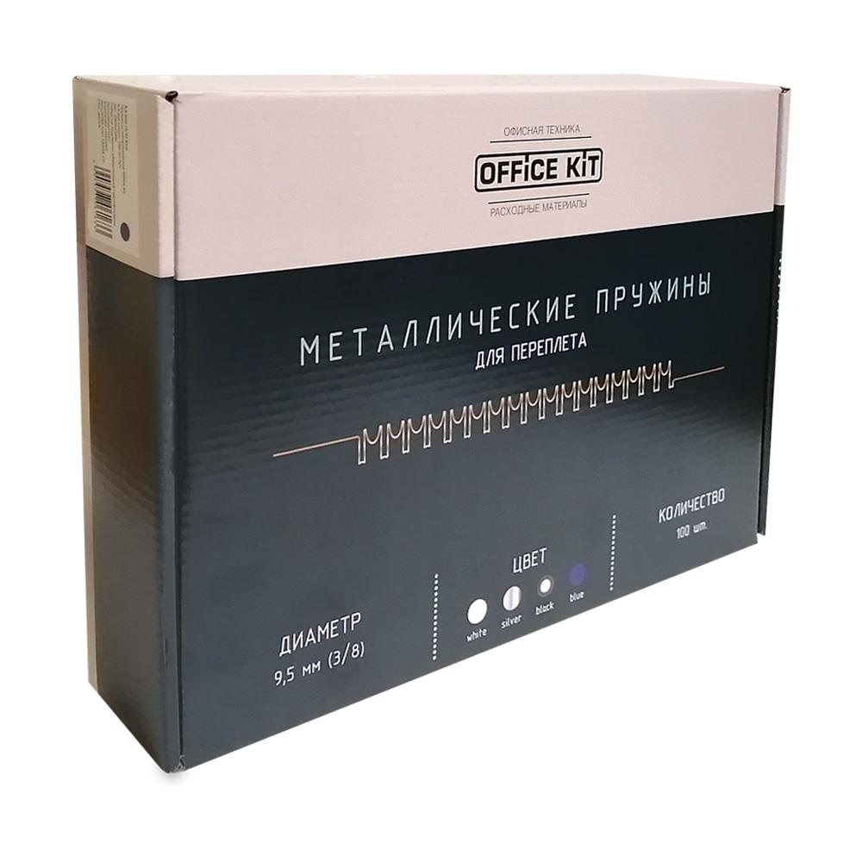 | Описание:

Параметры | Значение
Материал: | Металлические
Диаметр металл, мм: | 9,5
Цвет: | Синий (пластик/металл)
Количество в упаковке: | 100

Фактические параметры товара могут отличаться от заявленного производителем в технической документации как в большую, так и в меньшую сторону в пределах допустимой погрешности не более 10%.
Это в равной степени относится как к размеру частиц, так и к уровню шума, скорости и количеству уничтожаемых листов. Данная погрешность является технологической нормой и не считается дефектом.
На изменение параметров может оказывать влияние плотность уничтожаемой бумаги и фактическое напряжение в сети.

Цена: 528 руб. 88 коп.
Гарантия:
Сроки поставки товара:
Срок действия ценового предложения:

Генеральный директор Миронов Б.Б.

